ГОСУДАРСТВЕННЫЙ СТАНДАРТ СОЮЗА ССР

ШУРУПЫ С ПОЛУКРУГЛОЙ головкой

Конструкция и размеры
Half — round head wood screws.
Construction and dimensions

ГОСТ

1144-80

(CT СЭВ 2329-80)
Дата введения 1982—01—01
- Настоящий стандарт распространяется на шурупы с полукруглой головкой с диаметром
стержня от 1,6 до 10 мм.
Стандарт полностью соответствует СТ СЭВ 2329.
Требования настоящего стандарта являются обязательными.

(Измененная редакция, Изм. № 1, 2).
- Конструкция и размеры шурупов должны соответствовать указанным на чертеже и в
табл. 1 и 2.
Издание официальное
★
Перепечатка воспрещена
© Издательство стандартов, 1980
© ИПК Издательство стандартов, 1997
Переиздание с Изменениями

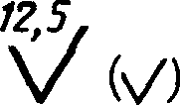
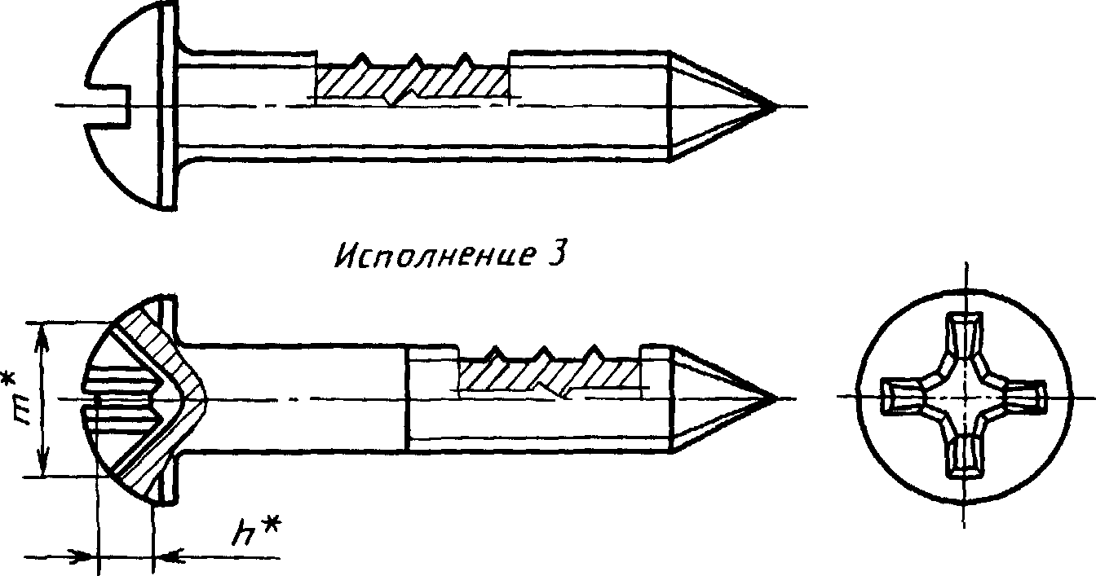
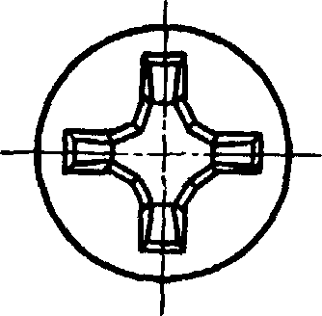
Исполнение t
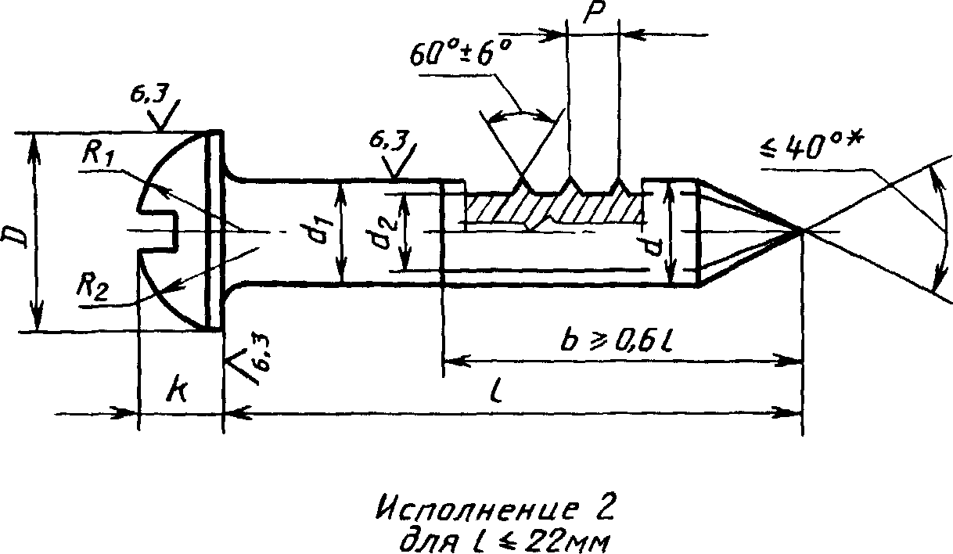
ИсполнениеЧ
для 14 22 мм
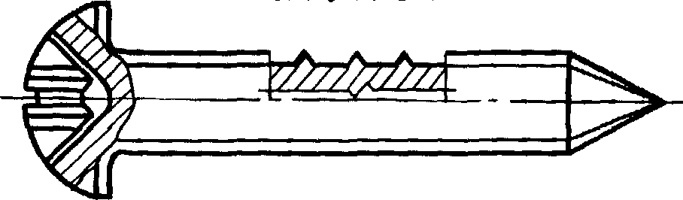

* Размеры для справок.
Таблица 1
мм
Диаметр резьбы d (пред,  откл. /гм) |  | 1,6 | 2 | 2,5 | 3 | 3,5 | 4 | 5 | 6 | 8 | 10
Внутренний диаметр  резьбы di, не более |  | U | 1,4 | 1,7 | 2,1 | 2,4 | 2,8 | 3,5 | 4,2 | 5,6 | 7,0
Шаг резьбы Р (пред,  откл. ± 0,2 Р) |  | 0,8 | 1 | 1,25 | 1,25 | 1,5 | 1,75 | 2 | 2,5 | 3,5 | 4,5
Диаметр головки D |  | 3,2 | 4,0 | 5,0 | 6,0 | 7,0 | 8,0 | 10,0 | 12,0 | 16,0 | 20,0
Высота головки К |  | 1,1 | 1,4 | 1,7 | 2,1 | 2,4 | 2,8 | 3,5 | 4,2 | 5,6 | 7,0
Радиус  сферы | Ri - | 2,6 | 3,2 | 4,0 | 4,8 | 5,6 | 6,4 | 8,0 | 9,6 | 12,8 | 16,0
 | R2 = | 1,3 | 1,6 | 2,0 | 2,4 | 2,8 | 3,2 | 4,0 | 4,8 | 6,4 | 8,0
Номер крестообраз-  ного шлица |  |  | 0 | 1 |  | 2 |  |  | 3 |  | 4
Диаметр крестообраз-  ного шлица т |  |  | 2 | 2,6 | 3,0 | 4,1 | 4,6 | 5,2 | 7,0 | 8,2 | 10,6
Глубина крестообраз-  ного шлица /г, не более |  |  | 1,2 | 1,3 | 1,7 | 1,8 | 2,2 | 2,8 | 3,2 | 4,6 | 5,6
Глубина  вхождения  калибра в  крестооб-  разный  шлиц | не более | — | 1,3 | 1,4 | 1,8 | 2,2 | 2,5 | 3,1 | 3,7 | 5,1 | 6,3
 | не менее | — | 1,0 | U | 1,5 | 1,7 | 2,0 | 2,6 | 3,2 | 4,6 | 5,8

Таблица 2
мм
Длина | Диаметр шурупа d
шурупа / | 1,6 | 2 | 2,5 | 3 | 3,5 | 4 | 5 | 6 | 8 | 10
7 |  |  |  | — | — | — | — | — | — | —
10 |  |  |  |  |  | — | — | — | — | —
13 |  |  |  |  |  |  |  | — | — | —
16 | — |  |  |  |  |  |  | — | — | —
(18) | — | — |  |  |  |  |  |  | — | —
20 | — | — | Стандартные длины |  |  |  |  |  | — | —
(22) | — | — |  |  |  |  |  |  | — | —
25 | — | — |  |  |  |  |  |  | — | —
30 | — | — | — |  |  |  |  |  | — | —
35 |  | — | _ | — |  |  |  |  | — | —
40 | — | — | — | — |  |  |  |  | — | —
45 | — | — | — | — | — |  |  |  | — | —
50 | — | — | — | — | — |  |  |  |  | —
60 | — | — | — | — | — |  |  |  |  | —
70 | — | — | — | — | — | — |  |  |  | —
80 | — | — | — | — | — | — | —
90 | — | — | — | — | _ | — | —
100 | — | — | — | — | — | — | —
Примечание. Длины шурупов, заключенные в скобках, применять не рекомендуется.

Пример условного обозначения шурупа исполнения 1, диаметром
d = 3 мм, длиной I = 20 мм из низкоуглеродистой стали, без покрытия
Шуруп 1-3 х 20 ГОСТ 1144-80
То же, с цинковым покрытием толщиной 6 мкм, нанесенным способом катодного восстановле-
ния хроматированным
Шуруп 1-3 х 20.016 ГОСТ 1144-80
То же, исполнения 2, из коррозионностойкой стали, без покрытия
Шуруп 2-3 х 20.2 ГОСТ 1144-80
(Измененная редакция, Изм. № 2).
- Шлицы прямые — по ГОСТ 24669, крестообразные — по ГОСТ 10753.
(Измененная редакция, Изм. № 2).
За. Диаметр гладкой части стержня d_{x} должен быть не менее диаметра под накатку резьбы или
не превышать номинального значения наружного диаметра резьбы шурупа.
36. Радиус под головкой — по ГОСТ 24670.
За, 36. (Введены дополнительно, Изм. № 2).
- Технические требования — по ГОСТ 1147.
- Теоретическая масса шурупов указана в приложении 1.
- Допускается при необходимости обеспечения взаимозаменяемости для применения в издели-
ях, спроектированных до 1 января 1980 г., по согласованию с потребителем изготовлять шурупы с
допусками по приложению 2.
ПРИЛОЖЕНИЕ 1
Справочное
Масса стальных шурупов
Длина  шурупа /,  мм | Теоретическая масса 1000 шт. стальных шурупов, кр= при номинальном диаметре резьбыd, мм
 | 1,6 | 2 | 2,5 | 3 | 3,5 | 4 | 5 | 6 | 8 | 10
7 | 0,13 | 0,20 | 0,33 | — | — | — | — | — | — | —
10 | 0,16 | 0,26 | 0,42 | 0,64 | 0,89 | — | — | — | — | —
13 | 0,20 | 0,32 | 0,51 | 0,77 | 1,07 | 1,44 | 2,40 | — | —
16 | — | 0,38 | 0,60 | 0,90 | 1,25 | 1,67 | 2,76 | — | — | —
18 | — | — | 0,66 | 0,99 | 1,36 | 1,83 | 3,00 | 4,53 | — | —
20 | — | — | 0,71 | 1,08 | 1,48 | 1,98 | 3,24 | 4,88 | — | —
22 | — | — | 0,77 | 1,16 | 1,60 | 2Д4 | 3,49 | 5,22 | — | —
25 | — | — | 0,86 | 1,30 | 1,78 | 2,36 | 3,85 | 5,74 | — | —
30 | — | — | — | 1,52 | 2,07 | 2,75 | 4,45 | 6,61 | — | —
35 | — | — | — | — | 2,36 | 3,14 | 5,06 | 7,47 | — | —
40 | — | — | — | — | 2,66 | 3,52 | 5,67 | 8,34 | — | —
45 | — | — | — | — | — | 3,91 | 6,27 | 9,20 | — | —
50 | — | — | — | — | — | 4,29 | 6,88 | 10,07 | 18,47 | —
60 | — | — | — | — | — | 5,06 | 8,09 | 11,80 | 21,52 | —
70 | — | — | — | — | — | — | 9,30 | 13,53 | 24,57 | —
80 | — | — | — | — | — | — | — | 15,26 | 27,63 | 44,39
90 | — | — | — | — | — | — | — | 16,99 | 30,68 | 49,14
100 | — | — | — | — | — | — | — | 18,72 | 33,73 | 53,89

Примечание. Для определения массы шурупов из латуни массы, указанные в таблице, следует
умножить на коэффициент 1,08.
ПРИЛОЖЕНИЕ 2
Справочное
ДОПУСКИ ДЛЯ ШУРУПОВ С ПОЛУКРУГЛОЙ головкой
ПО СИСТЕМЕ ЕСДП СЭВ и ОСТ
Поля допусков
по ЕСДП СЭВ | по системе ОСТ
h 14 | Bi
jsl 5 | СЛ/8
jsl7 | СМю

ИНФОРМАЦИОННЫЕ ДАННЫЕ
- РАЗРАБОТАН И ВНЕСЕН Министерством черной металлургии СССР
РАЗРАБОТЧИКИ
В.Г. Вильде, Р.В. Жирова, Т.М. Хлопунова, Т.Е. Юрченко
- УТВЕРЖДЕН И ВВЕДЕН В ДЕЙСТВИЕ Постановлением Государственного комитета СССР по
стандартам от 30.06.80 № 3274
- Стандарт полностью соответствует СТ СЭВ 2329—80
- ВЗАМЕН ГОСТ 1144-70
- ССЫЛОЧНЫЕ НОРМАТИВНО-ТЕХНИЧЕСКИЕ ДОКУМЕНТЫ
Обозначение НТД, на который дана ссылка | Номер пункта
ГОСТ 1147-80 | 4
ГОСТ 10753-86 | 3
ГОСТ 24669-81 | 3
ГОСТ 24670-81 | 36
СТ СЭВ 2329-80 | 1

- Проверен в 1990 г. Постановлением Госстандарта от 29.03.91 № 406 снято ограничение срока
действия
- ПЕРЕИЗДАНИЕ (октябрь 1997 г.) с Изменениями № 1, 2, утвержденными в декабре 1981 г., марте
1991 г. (ИУС 3-82, 6-91)

